Bac S 2016 Liban Spécialité http://labolycee.org
EXERCICE III – EXTRACTION DE LA BAUXITE (5 points)

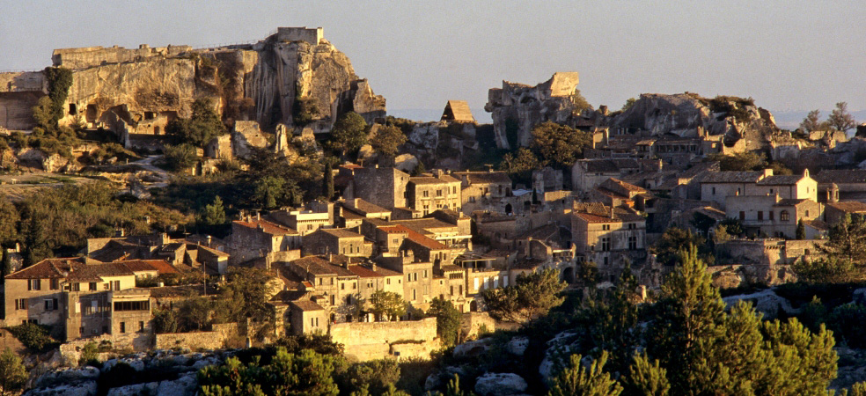
La bauxite est une roche dont le nom provient du village des Baux-de-Provence ou elle a été découverte.
Elle contient différents oxydes dont la silice de formule SiO₂ et l'alumine de formule AI₂O₃ utilisée pour la fabrication
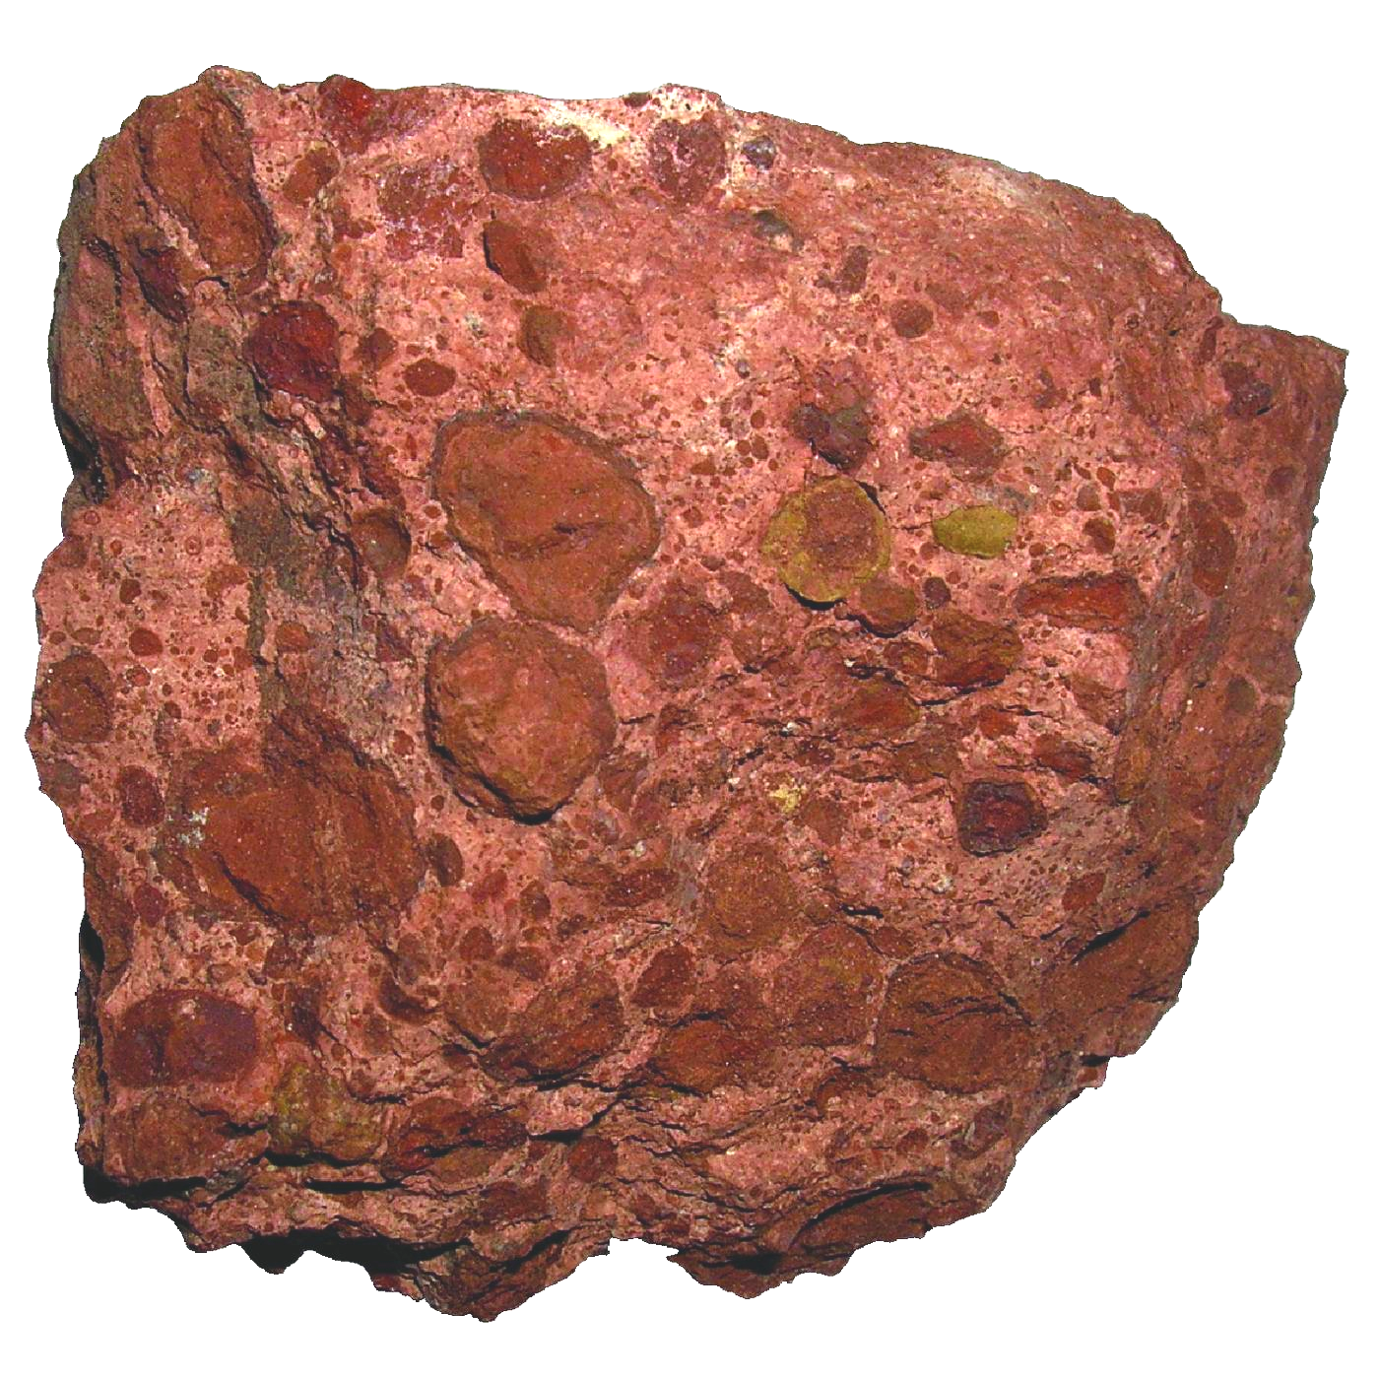
de l'aluminium.

Le procédé de production industrielle de l’alumine le plus utilisé aujourd'hui est le procédé Bayer. ll fut mis en œuvre dès 1894 par différentes usines situées dans le sud de la France. ll est basé sur l’attaque de la bauxite par de la soude.

Questions préliminaires :

1. Quelle est la réaction, support du titrage, mise en œuvre pour déterminer la concentration de la solution de soude utilisée pour le traitement de la bauxite ?

2. En déduire la concentration molaire de l’hydroxyde de sodium dans la solution de soude utilisée lors de la mise en œuvre du procédé Bayer.

Problème :

Pour une heure de traitement de bauxite en continu, quelle masse d’hydroxyde de sodium solide faut-il introduire dans le réacteur aﬁn de maintenir la concentration de la soude constante ?

L’analyse des données et des documents ainsi que Ia démarche suivie seront évaluées et nécessitent d'être correctement présentées. Une analyse critique des résultats est attendue.

Données :

- L’hydroxyde de sodium est un solide de formule NaOH ;
- Une solution de soude est une solution aqueuse d'hydroxyde de sodium ;
- Masses molaires en g.mol^{–1} : M(H) = 1,0 ; M(O) = 16,0 ; M(Na) = 23,0 ; M(Al) = 27,0 ;
- pKa des couples acide/base de l’eau : pKa (H₃O⁺/H₂O) = 0 ; pKa (H₂O/HO–) = 14.

Schéma du procédé Bayer d’extraction de l’alumine de la bauxite

Après broyage, la bauxite est attaquée à chaud, sous pression, par une solution de soude, ce qui permet d’obtenir une liqueur d’aIuminate de soude avec des résidus insolubles en suspension. Cette liqueur est ensuite décantée : Ies oxydes de fer et de silicium forment une boue rouge, chimiquement inerte, qui est évacuée vers un site de déversement approprié.
La liqueur restante est renvoyée dans des décomposeurs pour précipitation de l’alumine, qui est ensuite récupérée par filtration et calcinée.
La solution de soude non utilisée est renvoyée dans le réacteur dans lequel on rajoute de la soude solide afin de maintenir la concentration en soude constante. Les besoins en soude solide correspondent :
- à la soude nécessaire à la réaction ;
- à la soude perdue lors du procédé notamment dans Ies boues (estimées à 2,5 % de la masse de soude utilisée pour le traitement de la bauxite).

Données techniques du procédé Bayer:
- pourcentage massique en alumine dans la bauxite : 50 % ;
- débit massique de bauxite : 10 kg.h^{–1} ;
- débit volumique de la solution de soude utilisée pour le traitement de la bauxite: 338 L.h^{–1}
On considère ce débit comme constant au point (a).

Traitement de la bauxite par la solution de soude pour extraire l’alumine

Le minerai est attaqué par une solution de soude (Na⁺_{(aq)}+ HO–_{(aq)}) dans un réacteur sous une pression de 10 bars à une température de 250 °C.

La transformation de l’alumine par la solution de soude peut être modélisée par la réaction d’équation suivante :

Al₂O₃(s) + 2 HO–_{(aq)} + 3 H₂O_{(l)} → 2 [Al(OH)₄]–_{(aq)}

Un très large excès de solution de soude dans le réacteur permet de rendre cette réaction quasi-totale.

La soude n’ayant pas réagi est recyclée. Afin de conserver une concentration massique en soude constante dans le réacteur, on introduit régulièrement de l’hydroxyde de sodium solide.

Titrage de la solution de soude utilisée pour le traitement de la bauxite

On réalise au préalable une dilution au dixième de la solution de soude utilisée dans le procédé.

Puis on procède au titrage acido-basique, suivi par conductimétrie, d'un volume de 5,0 mL de solution diluée de soude par de l’acide chlorhydrique (H₃O⁺_{(aq)} + Cl–_{(aq)}) de concentration molaire 0,50 mol.L^{–1}.

On obtient le graphique suivant :

